

课 程 设 计

课程设计名称： 实现系统状态监测工具
专 业 班 级 ： 软件工程1702
学 生 姓 名 ： 刘文博
学 号 ： 201716040224
指 导 教 师 ： 赵玉娟
课程设计时间： 2019.6.25

目录
1 需求分析 1
2 概要设计 1
3 运行环境（软、硬件环境） 1
4 开发工具和编程语言 2
5 详细设计 2
5.1定义常量来定位所要访问的文件名 2
5.2从文件系统中读取信息 2
5.3根据参数获取想要的信息 4
7 测试结果 5
心得体会 9

1 需求分析
Linux系统上的/proc目录是一个文件系统，即proc文件系统。与其他常见的文件系统,/ proc是一个伪文件系统(虚拟文件系统),存储当前状态的内核运行一系列的特殊文件,用户可以通过这些文件来查看信息系统硬件和正在运行的进程,甚至可以通过改变其中的一些文件改变内核运行状态。在Linux操作系统中，有一个特殊的文件系统proc，它不占用磁盘空间，只存在于内存中。proc系统中的文件为我们提供了很多关于这个系统的信息。例如，inux内存信息监控主要从meminfo文件中提取mem、缓冲区、缓存、交换信息，然后通过命令行或图形界面显示信息。监控过程信息从proc文件中提取并显示。还可以编写/proc下的一些消息，这提供了在运行时更改内核参数的方法。
（1） CPU 类型、型号、内核版本等信息
（2） 从系统启动至今的时间等
（3） 内存总容量及当前可用内存量
（4） 系统平均负载
（5） 支持的文件系统类型
（6） 系统正在使用的module 信息

2 概要设计
通过访问proc虚拟文件系统来获取系统当前的状态信息

3 运行环境（软、硬件环境）
软件环境：ubuntu 16.04 系统
硬件环境：Intel 酷睿i5 7200U 2.7GHz 内存：DDR4 2400MHz 8G

4 开发工具和编程语言
开发工具：GCC
编程语言：C语言

5 详细设计
一开始，当通过命令行执行cat /proc/cpuinfo时，会出现一组数据，根据这个，可以用读文件的形式，来获取想要获取的信息。

5.1定义常量来定位所要访问的文件名
定义常量来定位所要访问的文件名，根据传入的参数来获取想要的信息
#define CPU_INFO_FILE "/proc/cpuinfo"
#define MEMORY_INFO_FILE "/proc/meminfo"
#define LOADAVG_INFO_FILE "/proc/mounts"
#define DEVICES_INFO_FILE "/proc/devices"
#define FILESYSTEM_INFO_FILE "/proc/filesystems"
#define MODULES_INFO_FILE "/proc/modules"
#define VERSION_INFO_FILE "/proc/version"
#define UPTIME_INFO_FILE "/proc/cmdline"

5.2从文件系统中读取信息
由于是从文件系统中读取信息，需要用到自己写的readline()函数，用来获取所需要的信息。
int readline(int fd,char** buff)
{
int rl=-1;
char c;
long maxlength=128;
long count=0;
if(fd<0)
{
printf("open file error\n");
exit(0);
}
*buff=(char*)malloc(sizeof(char)*maxlength);
if(*buff==NULL)
{
printf("allocate memory error");
close(fd);
exit(1);
}
while((rl=read(fd,&c,1))>0)
{
if(count==maxlength)
{
maxlength+=128;
*buff=(char*)realloc(*buff,maxlength);
if(buff==NULL)
{
printf("allocate memory error\n");
close(fd);
exit(0);
}
}
(*buff)[count++]=c;
if(c=='\n' || c==EOF)
{
break;
}

}
(*buff)[count]='\0';
return count;
}

5.3根据参数获取想要的信息
switch(option)
{
case 'c':
vfile=open(CPU_INFO_FILE,O_RDONLY);
break;
case 'm':
vfile=open(MEMORY_INFO_FILE,O_RDONLY);
break;
case 'n':
vfile=open(LOADAVG_INFO_FILE,O_RDONLY);
break;
case 'd':
vfile=open(DEVICES_INFO_FILE,O_RDONLY);
break;
case 'f':
vfile=open(FILESYSTEM_INFO_FILE,O_RDONLY);
break;
case 'l':
vfile=open(MODULES_INFO_FILE,O_RDONLY);
break;
case 'v':
vfile=open(VERSION_INFO_FILE,O_RDONLY);
break;
case 'e':
vfile=open(UPTIME_INFO_FILE,O_RDONLY);
break;
case 'h':
display_help();
exit(0);
break;
default:
display_help();
exit(0);
}

6 调试分析
一开始，当通过命令行执行cat /proc/cpuinfo时，会出现一组数据，这只是CPU信息的汇总。
在设计如何将文件中的命令读入命令行时，首先我没有将r的权限设置为0。根据原程序，我设计了程序，但发现命令无法读取。我提到了莱纳斯。文件设置完成后，要读入的引用设置为NULL，以实现正确的命令读入并运行。

7 测试结果
- CPU 类型、型号、内核版本等信息
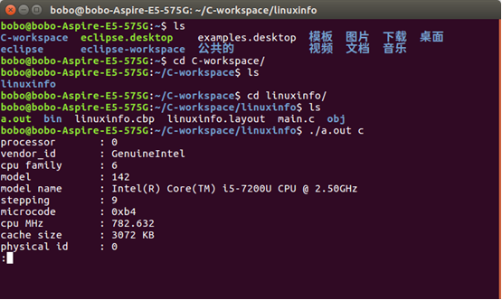
图一 获取CPU信息
- 从系统启动至今的时间
图二 获取从系统启动至今的时间
- 内存总容量及当前可用内存量

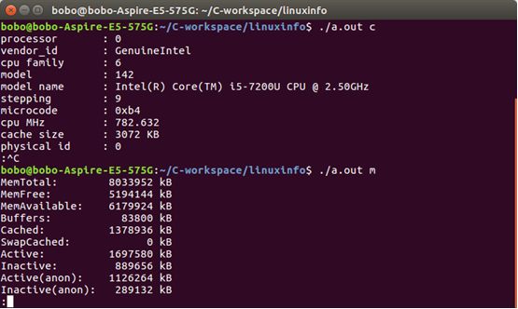
图三 内存总容量及当前可用内存量

- 系统平均负载
图四 获取系统平均负载
- 支持的文件系统类型
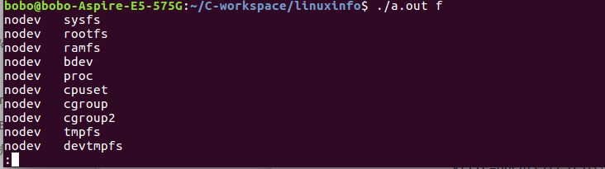
图五 获取支持的文件系统类型
- 系统正在使用的module 信息
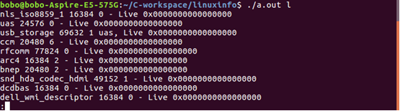
图六 获取系统正在使用的module 信息

参考文献
[1]任满杰等《操作系统原理实用教程》 电子工业出版社 2006
[2]汤子瀛 《计算机操作系统》（修订版）西安电子科技大学出版社 2001
[3]张尧学 史美林《计算机操作系统教程》实验指导 清华大学出版社 2000
[4]罗宇等 《操作系统课程设计》机械工业出版社 2005

心得体会
这个实验是一个新的挑战对我来说,不是特别熟悉Linux系统,/ PROC文件系统是我第一次听说,在互联网上下载相关数据,第一次发现后的课程设计要求列出的相关操作命令后首先在终端做相关实验,首先,熟悉相关的操作。
在终端下我想要的结果,试图把相关命令编程程序,因为相当于第一次做这样的工作,在网上阅读相关的参考相关程序的命令行,写一个简单的程序,它只是执行相关操作,并没有很多复杂的函数,并在一个简单的操作,实现系统信息的监控功能。在这个实验的过程中，我觉得我缺少很多的知识，需要更加努力的学习。

